**I. Tổng quan về cây ổi**

**1. Giới thiệu**

**1.2. Nguồn gốc và phân bố**

**a) Nguồn gốc:**

- Cây ổi (Psidium guajava) còn gọi là cây Ổi thường (Common guava) hay cây Ổi táo (Apple guava) là loài cây có chất lượng quả ngon nhất trong Chi Ổi, có nguồn gốc ở Trung Mỹ và vùng phụ cận (Mexico, vùng vịnh Caribbean, Trung và Nam Mỹ).

**b) Phân bố:**

- Ở Việt Nam cây ổi thường (Psidium guajava) được nhập vào trồng từ lúc nào không rõ và nó được phát triển trên khắp cả nước từ đồng bằng ven biển cho đến vùng núi có độ cao khoảng 1500 m trở xuống.

+ Tại Miền Bắc, ổi được trồng tập trung tại các vùng Đồng bằng Sông Hồng và rải rác tại các vùng nông nghiệp của hầu hết các tỉnh.

+ Các tỉnh phía Nam phát triển giống ổi quả to, nhiều thịt, thơm nhẹ và được trồng tập trung thành vườn lớn ở Miền Đông Nam Bộ và Đồng bằng sông Cửu Long.

- Ngày nay ngoài giống ổi ta bình thường, ở Việt Nam còn trồng các giống ổi mới như ổ Xá lị nhập từ Trung Quốc và ổi không hạt được phổ biến gần đây nhờ công nghệ chọn giống hiện đại.

**2. Ứng dụng và tiềm năng của cây ổi**

**2.1. Ứng dụng**

- Quả ổi (*Psidium guajava*) không chỉ là một loại trái cây phổ biến mà còn có nhiều ứng dụng trong các lĩnh vực khác nhau:

- Trong thực phẩm: quả ổi dùng để ăn tươi, làm mứt, đồ uống đóng chai, kẹo, thức uống có cồn….

- Trong y học: hỗ trợ tiêu hóa (Quả ổi chứa nhiều chất xơ, giúp cải thiện hệ tiêu hóa, giảm táo bón và hỗ trợ nhu động ruột), điều hòa lượng đường trong máu (Chiết xuất từ lá ổi có khả năng giảm lượng đường trong máu và hỗ trợ điều trị bệnh tiểu đường), giúp điều hòa tim mạch (Các hợp chất trong ổi giúp giảm cholesterol xấu (LDL), cải thiện huyết áp), tăng cường hệ miễn dịch (Vitamin C trong ổi giúp tăng cường sản xuất tế bào miễn dịch, giúp cơ thể chống lại bệnh tật)…

- Trong mỹ phẩm: dưỡng sáng da (vitamin C và flavonoid, có tác dụng làm sáng da, chống lão hóa và ngăn ngừa nám, tàn nhang), chăm sóc tóc (Dầu chiết xuất từ lá ổi có thể giúp cải thiện sức khỏe tóc, ngăn ngừa rụng tóc và giảm gàu)…

- Trong nông nghiệp: phân bón hữu cơ (Các phụ phẩm từ quả ổi (như vỏ và lá) có thể được sử dụng để sản xuất phân bón hữu cơ), nghiên cứu giống mới (Nhờ vào khả năng chịu đựng điều kiện khắc nghiệt và dễ trồng, cây ổi được nghiên cứu và phát triển như một cây trồng có giá trị kinh tế cao trong nông nghiệp)...

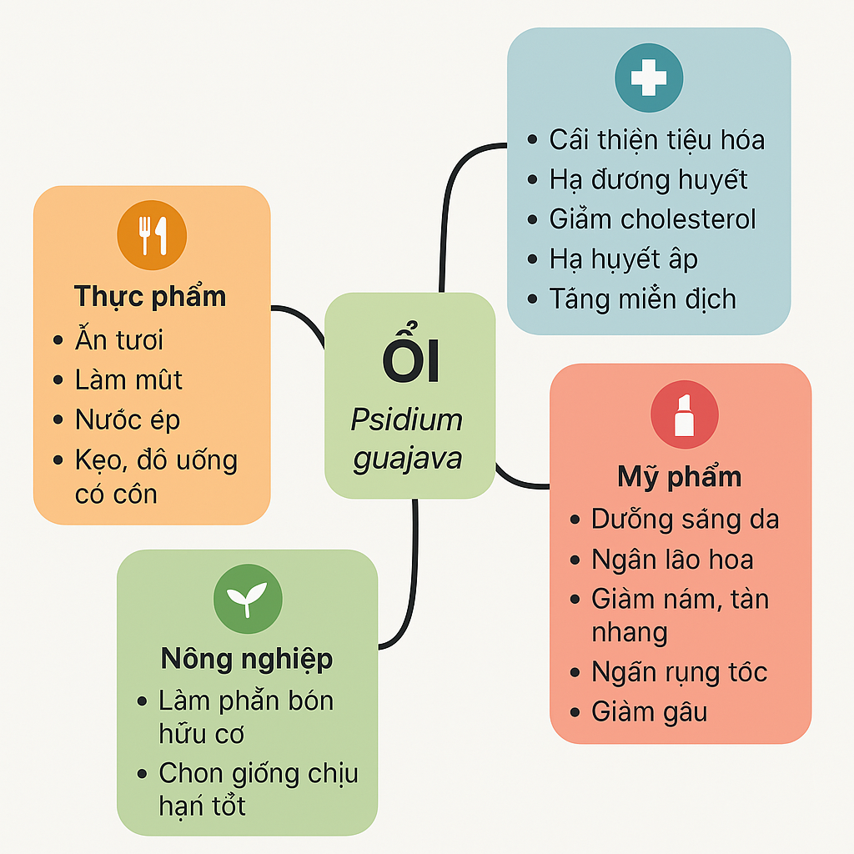

**2.2. Tiềm năng trong tương lai**

- Ổi có tiềm năng rất lớn trong nhiều lĩnh vực, đặc biệt là y học, thực phẩm chức năng và mỹ phẩm. Nếu được đầu tư nghiên cứu và phát triển hợp lý, ổi có thể trở thành một sản phẩm giá trị cao trên thị trường quốc tế.

+ Với nền y học ngày càng phát triển thì tiềm năng của ổi là vô vàn: Tiềm năng kháng khuẩn từ cao chiết lá cây ổi, tiềm năng chống ung thư (chiết xuất từ lá ổi có thể ức chế sự phát triển của tế bào ung thư đại trực tràng)…

+ Thực phẩm: phát triển thành các dòng đồ uống hỗ trợ sức khỏe, dùng chất tạo màu tự nhiên Lycopene có trong ổi,…

+ Mỹ phẩm: sản xuất các dòng dầu gội thảo dược (ổi giúp giảm rụng tóc và tăng cường sức khỏe da đầu)

+ Chế phẩm sinh học: nghiên cứu phát triển thuốc trừ sâu hữu cơ (giúp bảo vệ cây trồng mà không gây hại cho môi trường)

+ Sản xuất than hoạt tính: Hạt ổi có thể được tận dụng để làm than hoạt tính, ứng dụng trong lọc nước và xử lý khí thải.

- Ổi có tiềm năng to lớn trong y học nhờ vào các hợp chất có lợi cho sức khỏe. Từ tác dụng kháng khuẩn, chống viêm, kiểm soát tiểu đường đến hỗ trợ tim mạch và chống ung thư, cây ổi hứa hẹn sẽ trở thành nguồn nguyên liệu quan trọng cho nhiều loại thuốc và thực phẩm chức năng trong tương lai. Tuy nhiên, cần có thêm nhiều nghiên cứu lâm sàng để xác định liều lượng và cơ chế hoạt động chính xác của các hợp chất này nhằm ứng dụng hiệu quả hơn trong điều trị bệnh.

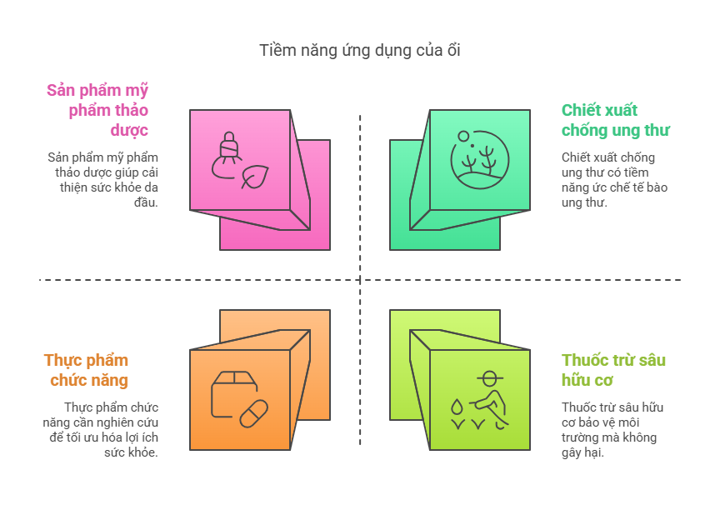

TÀI LIỆU THAM KHẢO

<https://sinhhocchaua.com/tong-quan-ve-cay-oi/>

<https://nongnghiep.vn/tri-thuc-nong-dan/phan-1--nguon-goc-va-phan-bo-cua-cay-oi-d287842.html>

<https://www.foodnk.com/tim-hieu-ve-qua-oi-va-nhung-cong-dung-ung-dung-trong-cuoc-song.html>

<https://journalofscience.ou.edu.vn/index.php/tech-vi/article/view/2162/1644>

**II. Thành phần cấu tạo hóa học**

**1.Vitamin, khoáng chất và chất xơ (*kèm số liệu khoa học*).**

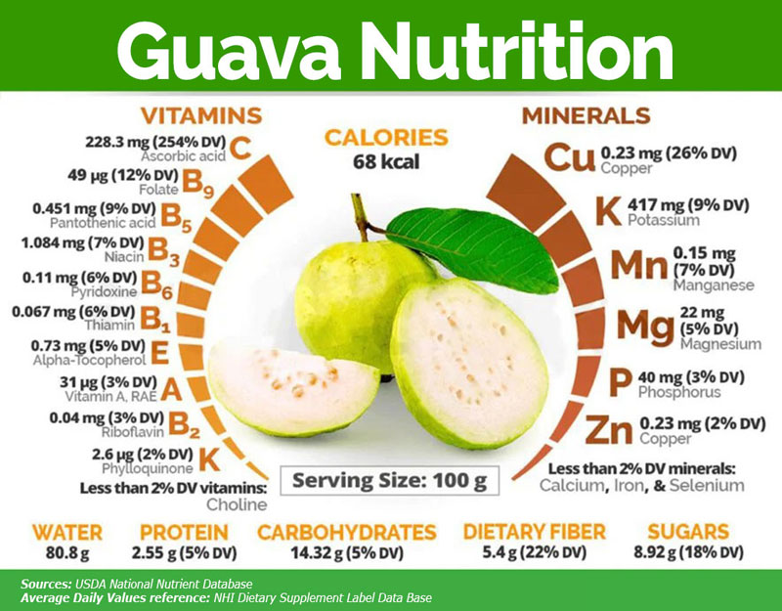

**a. Vitamin trong trái ổi**

Trái ổi là nguồn vitamin C tuyệt vời và cũng cung cấp một số vitamin khác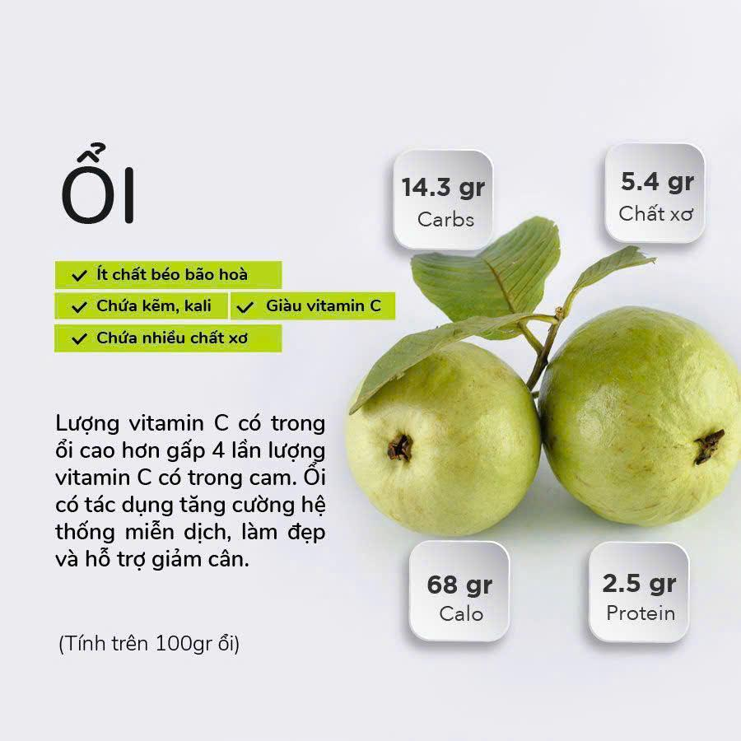

* **Vitamin C (Acid ascorbic)**:

+ Trái ổi rất giàu vitamin C, có thể cung cấp lượng vitamin C cao hơn nhiều so với các loại trái cây khác như cam hoặc quýt.

+ Ổi là trái cây giúp cơ thể bạn bổ sung nguồn vitamin và khoáng chất tự nhiên, rất cần thiết cho sức khỏe. Khi cơ thể có đủ lượng vitamin C cần thiết, sẽ kích thích tăng cường sản sinh ra tế bào mới, cùng với đó là tăng hoạt động của hệ miễn dịch tấn công lại các tác nhân có hại.

+ Là yếu tố kích thích cơ thể sản sinh ra nhiều collagen tự nhiên, giúp tạo độ đàn hồi, giảm sắc tố nâu và chống lão hóa da.

* + **Số liệu khoa học**: 100g ổi chứa khoảng **228 mg vitamin C**, cao gấp 3-4 lần so với cam (khoảng 53 mg/100g).
  + **Vai trò**: Vitamin C là một chất chống oxy hóa mạnh mẽ, giúp bảo vệ tế bào khỏi tổn thương và hỗ trợ hệ miễn dịch.

-Ngoài ra quả ổi không chỉ chứa lượng lớn vitamin C mà còn cung cấp các chất dinh dưỡng quan trọng khác như vitamin A, axit folic và nhiều khoáng chất như kali, canxi, photpho, magiê và sắt.**Vitamin A (beta-carotene)**: Ổi cũng cung cấp một lượng đáng kể vitamin A dưới dạng beta-carotene.

* + **Số liệu khoa học**: 100g ổi cung cấp khoảng 418.08mg**vitamin A**.
  + **Vai trò**:

+Vitamin A hỗ trợ thị lực, tăng cường miễn dịch và duy trì sức khỏe da, giúp duy trì chức năng nhìn và ngăn ngừa các bệnh về mắt như thoái hóa điểm vàng và quáng gà.

+ Việc bổ sung ổi vào chế độ ăn uống có thể giúp bảo vệ đôi mắt khỏi những tác động xấu từ môi trường, như ánh sáng mạnh và ô nhiễm.

* **Vitamin B6 (Pyridoxine)**: Vitamin B6 giúp chuyển hóa protein và hỗ trợ chức năng hệ thần kinh.
  + **Số liệu khoa học**: 100g ổi cung cấp khoảng **0.11 mg vitamin B6**.
  + Vai trò: quan trọng trong việc cải thiện tuần hoàn máu đến não.

- Điều này giúp tăng cường khả năng tập trung, trí nhớ và chức năng nhận thức. Bổ sung ổi vào chế độ ăn uống không chỉ tốt cho cơ thể mà còn hỗ trợ sức khỏe tinh thần.

* **Folate (Vitamin B9)**: Folate quan trọng trong việc tổng hợp DNA và hỗ trợ sự phát triển tế bào.
  + **Số liệu khoa học**: 100g ổi chứa khoảng 0.049mg **folate**.

**b. Khoáng chất trong trái ổi**

Ổi là nguồn cung cấp nhiều khoáng chất thiết yếu như kali, magiê và canxi.

* **Kali**: Ổi chứa một lượng lớn kali, rất cần thiết cho việc duy trì huyết áp ổn định và chức năng cơ bắp , tốt cho tim mạch.
* Hơn nữa các chất chống oxy hóa trong ổi như lycopenen có tác dụng làm giảm lượng cholesterol xấu trong máu, từ đó giảm nguy cơ mắc các bệnh về tim mạch.
  + **Số liệu khoa học**: 100g ổi cung cấp khoảng **417 mg kali**.
* **Magiê**: Magiê giúp duy trì chức năng cơ bắp và hệ thần kinh, đồng thời tham gia vào quá trình chuyển hóa năng lượng.
  + **Số liệu khoa học**: 100g ổi chứa khoảng **22 mg magiê**.
* **Canxi**: Canxi là khoáng chất cần thiết cho sự phát triển và duy trì xương và răng khỏe mạnh.
  + **Số liệu khoa học**: 100g ổi cung cấp khoảng **18 mg canxi**.
* **Sắt**: Sắt đóng vai trò quan trọng trong việc vận chuyển oxy trong máu, giúp ngăn ngừa thiếu máu bằng cách hỗ trợ sản xuất hồng cầu.
  + **Số liệu khoa học**: 100g ổi chứa khoảng **0.3-0.7 mg sắt**.
* **Kẽm**: Kẽm tham gia vào nhiều phản ứng enzyme và giúp hỗ trợ hệ miễn dịch.
  + **Số liệu khoa học**: 100g ổi chứa khoảng **0.2 mg kẽm**.

**c. Chất xơ trong trái ổi**

**-** Ổi là một nguồn tuyệt vời của chất xơ, giúp hỗ trợ tiêu hóa và duy trì sức khỏe đường ruột.

- Chất xơ trong ổi giúp tạo cảm giác no lâu, làm giảm cảm giác thèm ăn, từ đó hỗ trợ quá trình giảm cân một cách hiệu quả.

* Ổi chứa cả chất xơ hòa tan (pectin) và chất xơ không hòa tan (cellulose) : giúp làm chậm quá trình hấp thu đường và duy trì chức năng đường ruột.
  + **Số liệu khoa học**: 100g ổi cung cấp khoảng **5.4 g chất xơ**.

**Lợi ích của chất xơ:**

* **Chất xơ hòa tan**: Giúp giảm cholesterol và ổn định đường huyết.
* **Chất xơ không hòa tan**: Hỗ trợ tiêu hóa, ngăn ngừa táo bón và duy trì sức khỏe ruột.

**d. Thành phần khác**

* **Nước**: Trái ổi chứa một lượng lớn nước, giúp duy trì độ ẩm cho cơ thể. - Trái ổi chứa khoảng **81% nước**.
* **Carbohydrate**: Trái ổi cung cấp năng lượng dưới dạng carbohydrate, chủ yếu là đường tự nhiên. - **Số liệu khoa học**: 100g ổi chứa khoảng **14g carbohydrate**.

**Tóm tắt thành phần dinh dưỡng trong 100g trái ổi (số liệu khoa học):**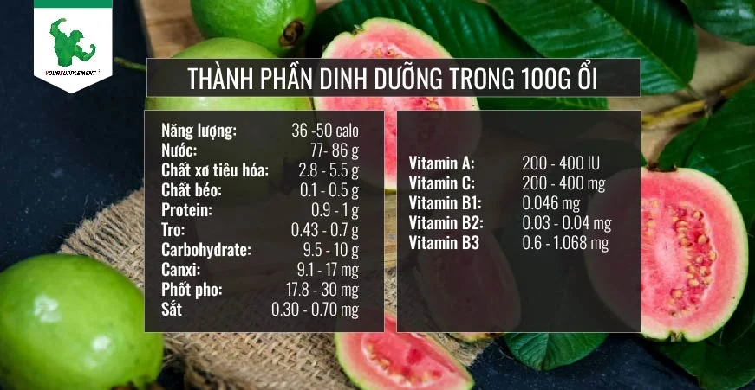

**Các nghiên cứu khoa học liên quan:**

* **Nghiên cứu trên tạp chí *Food Research International* (2018)** cho thấy rằng trái ổi không chỉ giàu vitamin C mà còn có khả năng chống oxy hóa mạnh mẽ, giúp bảo vệ cơ thể khỏi các gốc tự do.
* **Một nghiên cứu khác đăng trên *Journal of Agricultural and Food Chemistry* (2014)** khẳng định rằng trái ổi có khả năng giảm cholesterol xấu và hỗ trợ sức khỏe tim mạch nhờ vào hàm lượng chất xơ hòa tan và các chất chống oxy hóa.

**Tài liệu tham khảo:**

<https://thuocdantoc.vn/duoc-lieu/cay-oi>

<https://nhathuoclongchau.com.vn/bai-viet/bat-ngo-ve-ham-luong-vitamin-c-trong-qua-oi-1.htm>

<https://nhathuoclongchau.com.vn/bai-viet/qua-oi-co-vitamin-gi-loi-ich-suc-khoe-cua-viec-an-oi.html>

<https://yoursupp.vn/blogs/dinh-duong/oi-calo>

https://nreci.org/gia-tri-dinh-duong-cua-oi/#:~:text=H%C3%A0m%20l%C6%B0%E1%BB%A3ng%20ch%E1%BA%A5t%20x%C6%A1%20c%C3%B3,th%E1%BB%9Di%20gian%20b%E1%BB%8B%20ti%C3%AAu%20ch%E1%BA%A3y.

**Ổi có tác động thế nào đến đường huyết?**

🔹 **Với chỉ số GI thấp**, ổi được tiêu hóa chậm, **không gây tăng đường huyết đột ngột**.  
 🔹 **Chất xơ cao giúp làm chậm hấp thu glucose**, giúp duy trì mức đường huyết ổn định.  
 ✅ **Thích hợp cho người ăn kiêng, tiểu đường và muốn kiểm soát cân nặng.**

**5. Tác Dụng Của Ổi Trong Kiểm Soát Đường Huyết**

* **Giúp kiểm soát đường huyết**: Chất xơ cao trong ổi giúp giảm tốc độ hấp thụ đường vào máu.
* **Tăng cường tiêu hóa**: Chất xơ hòa tan như pectin giúp cải thiện hệ tiêu hóa và duy trì lượng đường huyết ổn định.
* **Giúp no lâu, hỗ trợ giảm cân**: Hàm lượng chất xơ cao làm chậm quá trình tiêu hóa, giảm cảm giác thèm ăn.

v **Lưu ý khi ăn ổi:** ✔ Nên **ăn cả vỏ** để tận dụng tối đa chất xơ.  
 ✔ Hạn chế ăn **ổi xanh** vì có thể gây khó tiêu.  
 ✔ Người tiểu đường nên ăn **100 – 150g ổi mỗi lần** để kiểm soát đường huyết tốt hơn.

🔹 **Tóm lại, ổi là một loại trái cây có lợi cho sức khỏe với hàm lượng đường và carbohydrate thấp, giàu chất xơ và có chỉ số GI thấp, giúp kiểm soát đường huyết hiệu quả.** 🍏

Protein và chất béo

+ Protein

Ổi là một trong những loại trái cây giàu protein nhất. Bạn sẽ nhận được một lượng protein khổng lồ (khoảng 4,2 gam trong mỗi cốc ổi). Loại trái cây nhiệt đới này cũng có hàm lượng vitamin C và chất xơ rất cao. Bạn có thể cắt hoặc cắn ngay ổi như ăn một quả táo. Bạn thậm chí có thể ăn cả hạt và vỏ ổi vì vỏ ổi cũng chứa nhiều thành phần dinh dưỡng tốt cho sức khỏe như [vitamin A](https://www.vinmec.com/vie/co-the-nguoi/vitamin-a-19), [vitamin C](https://www.vinmec.com/vie/co-the-nguoi/vitamin-c-63), [sắt](https://www.vinmec.com/vie/co-the-nguoi/sat-18), magie,...

Đặc biệt, trong Đông y, lá ổi còn là một trong những nguyên liệu tạo nên vị thuốc chữa nhiều bệnh.

Theo Bộ Nông nghiệp Hoa Kỳ, thành phần dinh dưỡng trong 100g ổi sống bao gồm:

| Năng lượng | 36-50 kcalo |
| --- | --- |
| Nước | 77 – 86g |
| Chất xơ tiêu hóa | 2,8 – 5,5g |
| Chất béo | 0,1 – 0,5g |
| Protein | 0,9 – 1g |
| Tro | 0,43 – 0,7g |
| Carbohydrate | 9,5 – 10g |
| Canxi | 9,1 – 17mg |
| Phot pho | 17,8 – 30mg |
| Sắt | 0,30 – 0,70mg |
| Vitamin A | 200 – 400IU |
| Vitamin C | 200 – 400mg |
| Vitamin B1 | 0,046mg |
| Vitamin B2 | 0,03 – 0,04mg |
| Vitamin B3 | 0,6 – 1,068mg |

+Chất béo

Chất béo trong quả ổi chiếm một lượng rất nhỏ, khoảng 0,3 - 1,0 gram trên 100 gram tùy vào giống ổi và độ chín của quả. Đây là loại trái cây có hàm lượng chất béo thấp, phù hợp với những người ăn kiêng hoặc muốn duy trì cân nặng.

Thành phần chất béo trong quả ổi:

Chất béo không bão hòa: Một phần nhỏ chất béo trong ổi thuộc nhóm chất béo không bão hòa, có lợi cho tim mạch.

Axit béo thiết yếu: Một số giống ổi chứa một lượng nhỏ axit béo omega-3 và omega-6, giúp hỗ trợ sức khỏe não bộ và hệ miễn dịch.

Hàm lượng cholesterol: Ổi hoàn toàn không chứa cholesterol, giúp giảm nguy cơ mắc các bệnh tim mạch.

**1/Tính acid và độ PH của quả ổi**

*/ Ổi thường được coi là có tính axit nhẹ, với độ pH thường dao động từ khoảng 3,0 đến 4,0. Tuy nhiên, chúng thường được phân loại là thực phẩm tạo kiềm trong cơ thể sau khi tiêu hóa. Điều này có nghĩa là mặc dù chúng có tính axit trong tự nhiên, chúng có thể có tác dụng kiềm hóa sau khi được chuyển hóa. Tính chất này phổ biến ở nhiều loại trái cây, có thể góp phần tạo nên môi trường kiềm trong cơ thể mặc dù ban đầu chúng có tính axit.

*/**Độ pH được đo:** Khi đo trực tiếp, ổi có độ pH hơi chua, thường vào khoảng 3,5-4,5. Điều này có nghĩa là chúng để lại dư lượng hơi chua trong miệng bạn sau khi ăn.

*/**Tác dụng chuyển hóa:** Tuy nhiên, xét về tác dụng tổng thể của chúng đối với độ pH của cơ thể, ổi được coi là **tạo kiềm** . Điều này có nghĩa là khi chúng được chuyển hóa, chúng tạo ra các sản phẩm phụ kiềm có thể giúp cân bằng độ pH của cơ thể bạn. Do đó, tác dụng lâu dài của việc tiêu thụ ổi là kiềm hóa mặc dù chúng có tính axit vốn có.

=> Do đó, điều quan trọng là phải phân biệt giữa độ pH trực tiếp và **tác động chuyển hóa** . Mặc dù ổi có tính axit, nhưng chúng góp phần kiềm hóa trong cơ thể.

**Mô tả thí nghiệm đo PH của ổi**

Để đo pH của ổi, bạn có thể thực hiện thí nghiệm theo các bước sau:

**Dụng cụ và vật liệu cần thiết:**

1. **Ổi**: Chọn quả ổi tươi.
2. **Nước cất**: Để pha loãng nước ép ổi.
3. **Máy đo pH** hoặc **giấy thử pH**.
4. **Cốc thủy tinh** hoặc bình chứa.
5. **Dao** và **thớt** để cắt ổi.
6. **Rây** hoặc **lưới lọc** (nếu cần).

**Quy trình thực hiện:**

1. **Chuẩn bị ổi**: Lấy quả ổi tươi, rửa sạch và gọt vỏ (nếu cần thiết). Cắt quả ổi thành miếng nhỏ hoặc cắt đôi.
2. **Ép nước ổi**: Sử dụng máy ép trái cây hoặc dụng cụ thủ công để ép lấy nước ổi. Lọc nước ép qua rây để loại bỏ cặn.
3. **Pha loãng**: Pha loãng nước ép ổi với nước cất (tỷ lệ 1:1 hoặc theo ý muốn, để dễ đo pH hơn).
4. **Đo pH**:
   * Nếu sử dụng **máy đo pH**: Calibrate máy trước khi đo. Dipped máy vào dung dịch nước ổi đã pha loãng và đọc giá trị pH trên màn hình.
   * Nếu sử dụng **giấy thử pH**: Nhúng giấy thử vào dung dịch nước ổi, sau đó so sánh màu của giấy với bảng màu đi kèm để xác định pH.
5. **Ghi kết quả**: Ghi lại giá trị pH của dung dịch nước ổi.

III. Tính chất hoá học (2. Tác động của enzyme bên trong quả.)

**1.** **Enzyme hỗ trợ làm ngọt:** Enzyme hỗ trợ làm ngọt quả ổi thuộc nhóm pectinase, là những enzyme quan trọng trong việc phân giải pectin - một polysaccharide phức tạp và là thành phần chính cấu tạo nên thành tế bào của thực vật. Pectin đóng vai trò như "chất keo" gắn kết các tế bào thực vật lại với nhau, tạo nên cấu trúc bền vững cho quả. Khi enzyme pectinase phân giải pectin, nó phá vỡ cấu trúc này, giúp tăng cường quá trình chiết xuất dịch quả, làm quả trở nên mềm hơn và giải phóng các hợp chất mang lại hương vị, đồng thời cải thiện độ trong của dịch quả.

Pectinase là enzyme protein với cấu trúc bậc ba, xúc tác phân giải pectin—thành phần chính trong thành tế bào thực vật. Nó phá vỡ liên kết glycosidic, tạo monosaccharide và hợp chất hòa tan, cải thiện độ ngọt và hương vị trái cây.

Enzyme hoạt động hiệu quả ở pH 4.0-5.0, nhiệt độ 35-45°C, và cần cofactor như Mg²⁺ để ổn định. Trong công nghiệp, pectinase được sử dụng để giảm độ nhớt, làm trong nước ép, và tăng cường hương vị trái cây thông qua giải phóng hợp chất dễ bay hơi như α-copanene và β-caryophylene.

**2.** **Làm mềm quả**: [enzyme pectinase](https://infinitabiotech.com/juice-extraction-enzymes-for-wine/) là một nhóm enzyme được sử dụng để phân hủy thành tế bào thực vật được tạo thành từ pectin, một heteropolysaccharide có tính axit, được tìm thấy ở phiến giữa của thành tế bào thực vật. Pectinase phân hủy polyme pectin thành axit galacturonic và axit monome. Enzyme này có ứng dụng rộng rãi trong các ngành công nghiệp như sản xuất nước trái cây, rượu vang, và thực phẩm.

Pectinase là nhóm enzyme xúc tác phân hủy pectin - polyme có trong thành tế bào thực vật - thành monome đường. Pectinase được chia thành:

Các enzyme như Polygalacturonase (PG) và Polymethyl Galacturonase (PMG) tác động lên liên kết glycosid α 1→4 của axit polygalacturonic trong quá trình phân cắt thủy phân.

Pectinase phân hủy pectin trong thành tế bào, làm quả mềm hơn và dễ ăn hơn khi chín.

**3.** **Tạo hương vị**: Enzyme tham gia vào việc tổng hợp các hợp chất hương vị đặc trưng của quả ổi, tạo nên mùi thơm đặc trưng mà chúng ta yêu thích.

Lipoxygenase là enzyme xúc tác quá trình oxy hóa các axit béo không bão hòa, như axit linoleic và axit oleic, có trong quả ổi. Quá trình này tạo ra hydroperoxide, sau đó tiếp tục bị biến đổi thành các aldehyde và ketone – đây là những hợp chất dễ bay hơi góp phần tạo nên hương thơm đặc trưng.

Ví dụ:Quy trình hóa học:

Lipoxygenase hoạt động mạnh khi quả ổi chín, giúp tăng cường hương thơm và cải thiện chất lượng quả. Ngoài ra, hoạt động của enzyme này còn làm quả ổi trở nên hấp dẫn hơn với mùi thơm ngọt ngào và tự nhiên.

**4.** **Phân hủy và oxy hóa**: Polyphenol oxidase tham gia vào quá trình oxy hóa, có thể gây ra hiện tượng vỏ hoặc thịt quả chuyển màu khi tiếp xúc với không khí.

Polyphenol oxidase (PPO) là enzyme xúc tác quá trình oxy hóa polyphenol trong quả thành quinone, dẫn đến việc tạo polymer màu sẫm và hiện tượng vỏ hoặc thịt quả chuyển màu khi tiếp xúc với không khí. Điều này thường xảy ra khi quả bị cắt, gọt hoặc tổn thương, làm giảm giá trị cảm quan và dinh dưỡng do mất mát hợp chất phenolic.

**Phương pháp kiểm soát PPO:**

1. **Chất chống oxy hóa**: Sử dụng axit ascorbic, axit citric, hoặc sodium bisulfite để ức chế oxy hóa.
2. **Kiểm soát pH**: Ngâm quả trong dung dịch axit như nước chanh để giảm hoạt tính enzyme.
3. **Hạ nhiệt độ**: Bảo quản quả trong điều kiện lạnh để làm chậm quá trình đổi màu.
4. **Xử lý nhiệt**: Chần nhiệt để bất hoạt enzyme, tuy nhiên cần cẩn trọng với chất lượng quả.
5. **Màng bảo vệ**: Dùng màng thực phẩm hoặc sinh học để hạn chế tiếp xúc với oxy.
6. **Công nghệ tiên tiến**: Ứng dụng chiếu xạ mức thấp hoặc enzyme ức chế để giảm hoạt động của PPO.

Các biện pháp này được kết hợp tùy thuộc vào mục tiêu bảo quản và chất lượng sản phẩm.

**5.** **Tính chất hóa học của các enzyme tự nhiên bảo vệ:**

Một số enzyme còn có tác dụng bảo vệ tự nhiên, chống lại sự tấn công của vi khuẩn và nấm mốc trong giai đoạn trưởng thành của quả.

Những enzyme chitinase, glucanase, hay peroxidase không chỉ bảo vệ quả khỏi các tác nhân gây hại mà còn kéo dài thời gian phát triển, giúp quả đạt đến giai đoạn chín một cách an toàn. Chúng ngăn ngừa sự phát triển quá mức của nấm mốc, giảm nguy cơ tổn thương do vi khuẩn, và duy trì chất lượng dinh dưỡng cũng như hình thức bên ngoài.

1. **Chitinase**:
   * **Bản chất**: Là protein có cấu trúc bậc ba, được tạo thành từ chuỗi acid amin liên kết bằng liên kết peptide.
   * **Hoạt tính**: Phân cắt liên kết β-1,4-glycosidic trong chitin, một polysaccharide cấu trúc chính của nấm.
   * **Ứng dụng tự nhiên**: Ức chế sự phát triển của nấm, bảo vệ quả khỏi tác nhân gây bệnh.
2. **Glucanase**:
   * **Bản chất**: Là enzyme protein, chuyên phân giải β-glucan—một thành phần cấu tạo màng tế bào vi khuẩn và nấm.
   * **Hoạt tính**: Phân giải liên kết glycosidic, làm suy yếu màng tế bào vi sinh vật gây hại.
   * **Vai trò**: Kìm hãm sự sinh trưởng của vi khuẩn và nấm, đảm bảo độ sạch và an toàn tự nhiên của quả.
3. **Peroxidase**:
   * **Bản chất**: Là enzyme protein xúc tác các phản ứng oxy hóa khử nhờ sự hiện diện của hydrogen peroxide (H₂O₂).
   * **Hoạt tính**: Chuyển đổi hydrogen peroxide thành nước và oxy, đồng thời tạo ra các hợp chất sát khuẩn mạnh mẽ.
   * **Chức năng bảo vệ**: Ngăn chặn sự xâm nhập của vi sinh vật gây hại, giữ nguyên chất lượng và hình thức quả.

Các enzyme này không chỉ có tính đặc hiệu cao mà còn hoạt động mạnh mẽ trong điều kiện tự nhiên, đóng vai trò như các lá chắn hóa học tự nhiên, bảo vệ quả trong suốt giai đoạn trưởng thành và kéo dài thời gian bảo quản. Ngoài ra, hoạt động của các enzyme này còn giúp cải thiện khả năng tồn tại tự nhiên của quả trong môi trường, giảm sự phụ thuộc vào các chất bảo quản hóa học trong quá trình lưu trữ và vận chuyển.

**Tài liệu tham khảo:**

https://tapchidinhduongthucpham.org.vn/index.php/jfns/article/view/332

<https://tapchicongthuong.vn/mot-so-yeu-to-anh-huong-len-kha-nang-ly-trich-vitamin-c-bang-enzyme-pectinase-tu-qua-oi-nu-hoang--psidium-guajava-122766.htm>

https://ift.onlinelibrary.wiley.com/doi/10.1111/1750-3841.16233

https://infinitabiotech.com/blog/uses-of-pectinase/

<https://www.researchgate.net/publication/331873406_NGHIEN_CUU_SU_BIEN_DOI_HAM_LUONG_VITAMIN_C_POLYPHENOL_VA_HOAT_TINH_KHANG_OXI_HOA_CUA_QUA_OI_TRONG_QUA_TRINH_CHIN_Changes_in_Vitamin_C_Polyphenol_Content_and_Antioxidant_Activity_of_Guava_Fruit_During_>

(Phần này KX tham khảo bài báo nên không cần đưa vào)

*Khảo sát ảnh hưởng của nồng độ enzyme Pectinase và thời gian trích ly vitamin C từ quả ổi nữ hoàng*

*Khi gia tăng nồng độ enzyme pectinase, hàm lượng vitamin C có xu hướng gia tăng theo. Trong đó, nồng độ enzyme 0,8% cho hàm lượng vitamin C cao nhất (173,26 mg/100g TLT) và khác biệt ở mức 1% so với các nồng độ còn lại, tuy nhiên không khác biệt so với nồng độ enzyme 1% (173,15 mg/100g TLT). Điều này có thể được giải thích do pectinase phân giải pectin và protopectin không hòa tan trong thịt quả, tạo điều kiện để dịch bào thoát ra nhiều hơn, đồng thời việc này làm gia tăng lượng chất khô hòa tan trong dịch quả (Tapre and Jain, 2014). Kết quả ở Bảng 3 cũng cho thấy thời gian ly trích có tác động đến hàm lượng vitamin C hình thành, trong đó hàm lượng vitamin C cao nhất là ở thời gian ly trích 2 và 3 giờ (lần lượt là 151,06 và 151,73 mg/100g TLT). Khác biệt có ý nghĩa thống kê 1% so với thời gian ly trích 1 giờ.*

*Mặt khác, kết quả thống kê ở Bảng 3 cũng cho thấy có sự tương tác có ý nghĩa thống kê 1% giữa nồng độ pectinase và thời gian ly trích đến hàm lượng vitamin C trong quả ổi nữ hoàng. Trong đó, nghiệm thức nồng độ pectinase 0,8% với thời gian ly trích 2 và 3 giờ cho hàm lượng vitamin C cao nhất (lần lượt là 173,54 và 173,07 mg/100g TLT) so với các nghiệm thức còn lại, nhưng lại không khác biệt so với nghiệm thức pectinase 1% ở thời gian thủy phân 2 và 3 giờ (lần lượt là 173,89 và 173,54 mg/100g TLT). (Bảng 3)*

*Bảng 3. Ảnh hưởng của nồng độ enzyme Pectinase và thời gian ly trích đến hàm lượng vitamin C (mg/100g TLT) trong quả ổi nữ hoàng*

*Trong cùng một cột hay hàng, các số có ký tự theo sau giống nhau thì khác biệt không có ý nghĩa thống kê; **: khác biệt thống kê ở mức 1%.*

*5. Kết luận*

*Hàm lượng vitamin C và độ Brix của dịch quả ổi nữ hoàng cao nhất ở giai đoạn quả chín. Đồng thời, trong quá trình ly trích vitamin C của loại trái này cho thấy có thể sử dụng pectinase nồng độ 0,8% với thời gian ly trích 2 giờ ở nhiệt độ 40oC đã cho thấy có hiệu quả cao.*

<https://www.favri.org.vn/images/Tap_chi/190321-tc10155.pdf>

**IV.** Tính **chất vật lý**

· **Màu sắc, hình dạng, độ cứng và kết cấu của quả:**

1. *Màu sắc:* Quả ổi thường có màu xanh khi chưa chín và chuyển sang màu vàng hoặc cam khi chín, tùy thuộc vào loại ổi, ruột quả có màu trắng hoặc hồng.

*2.* *Hình dạng:* Quả ổi có hình dạng thường là hình bầu dục hoặc hình tròn với bề mặt hơi nhăn hoặc gồ ghề. Kích thước của quả ổi có thể thay đổi, nhưng thường có đường kính từ 7 đến 12 cm và chiều dài từ 8 đến 15 cm. Vỏ ổi có thể dày và có màu xanh khi chưa chín, và chuyển sang màu vàng hoặc cam khi ổi chín. Ở phần đầu quả, thường có một chóp nhỏ hoặc vết lõm nơi cuống quả gắn với cây.

*3.* *Độ cứng:*

3.1: Ổi chưa chín (Ổi xanh):

• Vỏ: Vỏ của quả ổi khi còn xanh có kết cấu dày, cứng và thô ráp. Nó có thể cảm thấy nhám hoặc sần sùi khi sờ vào, vì chưa đạt được độ mềm mại của ổi chín.

• Thịt: Thịt của ổi xanh có cấu trúc chắc, ít nước và khô hơn so với khi quả đã chín. Khi cắn vào, cảm giác khá cứng và giòn, có thể gây cảm giác hơi khó chịu nếu ăn trực tiếp vì độ chát và cứng.

• Hạt: Hạt của ổi xanh cũng khá cứng và có thể cảm nhận rõ ràng khi nhai.

3.2: Ổi chín (Ổi đã chín):

• Vỏ: Khi quả ổi chín, vỏ trở nên mềm mại hơn. Nó có màu vàng nhạt hoặc cam (tùy loại ổi) và không còn cứng như lúc chưa chín. Tuy nhiên, vỏ vẫn có thể giữ được độ dày nhất định tùy vào loại ổi.

• Thịt: Thịt ổi chín trở nên mềm, mọng nước và xốp. Khi cắn vào, thịt quả sẽ dễ dàng nghiền nát trong miệng, không còn cảm giác cứng như lúc chưa chín. Quả chín có nhiều nước, ngọt và dễ ăn hơn.

• Hạt: Hạt của ổi chín thường mềm và nhỏ hơn hạt của ổi xanh, dễ nhai hoặc có thể bỏ qua khi ăn.

3.3: Ổi rất chín (Quá chín):

• Vỏ: Khi ổi quá chín, vỏ sẽ rất mềm, đôi khi có thể bị nứt ra, đặc biệt ở các giống ổi mềm như ổi đào. Vỏ có thể bắt đầu bị nhũn, nhưng không mất đi hình dạng của quả.

• Thịt: Thịt quả khi quá chín có thể mềm đến mức nhão, mất đi độ kết cấu và có thể bắt đầu bị bở. Quá trình này khiến cho ổi có cảm giác hơi “héo” và dễ dàng nghiền nát, giống như một loại thực phẩm mềm.

*4.* *Kết cấu:*

+Vỏ:

• Đặc điểm: Vỏ ổi khá dày và có kết cấu cứng khi quả chưa chín, thường có màu xanh và sần sùi. Khi ổi chín, vỏ sẽ mềm hơn và có thể chuyển màu vàng hoặc cam, tùy theo loại. Vỏ vẫn giữ được độ dày nhưng mềm mại hơn so với lúc chưa chín.

• Chức năng: Vỏ ổi giúp bảo vệ phần thịt bên trong khỏi tác động từ môi trường và giữ ẩm cho quả trong suốt quá trình phát triển.

+Thịt (Mô thịt bên trong):

• Đặc điểm: Thịt quả ổi có kết cấu mềm, mọng nước và xốp khi chín. Khi cắn vào, thịt quả sẽ dễ dàng nghiền nát và có cảm giác mềm mại trong miệng. Ổi xanh (chưa chín) có kết cấu thịt cứng hơn và ít nước hơn, có thể hơi giòn khi ăn.

• Chức năng: Thịt quả là phần ăn được, chứa nhiều chất dinh dưỡng và vitamin. Thịt quả còn chứa các tế bào mô xốp, giúp giữ nước và hương vị ngọt khi quả chín.

+Hạt:

• Đặc điểm: Hạt ổi có hình dạng tròn hoặc dẹt, màu trắng hoặc hơi vàng, và có vỏ cứng. Khi ổi chưa chín, hạt thường có kết cấu cứng hơn, nhưng khi quả chín, hạt có thể mềm và dễ nhai hơn, mặc dù vẫn giữ độ cứng nhất định.

• Chức năng: Hạt có vai trò trong việc tái sinh giống loài. Chúng có thể ăn được hoặc bị bỏ qua tùy theo sở thích của người tiêu dùng, nhưng cũng có thể nghiền nát để lấy hạt giống trong các công thức chế biến.

+Mô xốp:

• Đặc điểm: Mô xốp của ổi là các mô tế bào có chứa nhiều không khí, giúp quả trở nên nhẹ và dễ dàng hấp thụ nước. Khi ăn, mô này tạo cảm giác xốp và dễ nhai.

• Chức năng: Mô xốp giúp quả ổi giữ được độ tươi, độ ẩm và đảm bảo quá trình trao đổi chất trong quả trong suốt thời gian phát triển*.*

· **Những yếu tố ảnh hưởng đến thời gian chín và độ ẩm của quả:**

I. Những yếu tố ảnh hưởng đến thời gian chín của quả ổi:

**1. Giống ổi**

**Tính chất giống:** Các giống ổi khác nhau có các đặc điểm sinh trưởng và chín riêng. Ví dụ:

**Giống ổi lê** có thời gian chín ngắn hơn và thường được thu hoạch trong vòng 3-4 tháng sau khi ra hoa.

**Giống ổi ruột đỏ** có thể mất thời gian lâu hơn để chín, từ 2-3 tháng.

**2. Nhiệt độ**

**Nhiệt độ lý tưởng:** Quá trình chín của quả ổi sẽ diễn ra nhanh hơn ở nhiệt độ 20-25°C. Điều này là do các enzym cần thiết cho quá trình chín hoạt động hiệu quả nhất trong khoảng nhiệt độ này.

**Nhiệt độ cao:** Ở nhiệt độ trên 30°C, quả ổi sẽ chín nhanh hơn, nhưng cũng dễ bị nứt hoặc mất nước. Nhiệt độ quá cao có thể làm cho vỏ quả bị nứt và thối rữa, đặc biệt khi quả chưa hoàn toàn chín.

**Nhiệt độ thấp:** Nhiệt độ dưới 15°C sẽ làm chậm quá trình chín của quả ổi, do các enzym chịu trách nhiệm cho sự chín hoạt động kém ở nhiệt độ thấp. Quá trình này có thể kéo dài và quả sẽ không đạt chất lượng cao.

**3. Độ ẩm**

**Độ ẩm không khí:** Quả ổi cần độ ẩm từ 60-75% để có thể chín tốt. Nếu độ ẩm không khí quá thấp, quả ổi có thể bị mất nước nhanh chóng, dẫn đến vỏ quả bị nhăn nheo hoặc khô.

**4. Ánh sáng**

Tác động của ánh sáng mặt trời: Quá trình quang hợp giúp cây ổi sản sinh năng lượng để nuôi dưỡng quả, thúc đẩy quá trình chín. Nếu quả ổi không nhận đủ ánh sáng, chúng sẽ phát triển chậm hơn và có thể không đạt chất lượng chín tốt.

Ánh sáng quá mạnh**:** Quả ổi cần ánh sáng nhưng không nên tiếp xúc trực tiếp với ánh sáng mặt trời quá mạnh, vì điều này có thể làm giảm độ ẩm trong quả, khiến quả bị khô và không có hương vị ngọt ngào.

**5. Ethylene**

**Quá trình sản sinh ethylene:** Ethylene là một hormone thực vật có vai trò quan trọng trong quá trình chín của quả. Quả ổi sản sinh ethylene khi gần chín, và khí này thúc đẩy quá trình chín bằng cách làm mềm quả, thay đổi màu sắc và tăng độ ngọt.

**Sử dụng ethylene để điều khiển quá trình chín:** Trong sản xuất và bảo quản ổi, người ta có thể sử dụng ethylene nhân tạo để thúc đẩy quá trình chín đồng đều. Quả ổi có thể chín nhanh hơn khi được lưu trữ trong phòng có khí ethylene.

**6. Độ trưởng thành khi thu hoạch**

**Thu hoạch khi quả chưa chín:** Nếu quả ổi được thu hoạch khi còn quá non, quá trình chín sẽ kéo dài và quả có thể không đạt chất lượng tốt. Quả non sẽ cần thời gian dài để chín và thường có vị chua hơn.

**Thu hoạch khi quả gần chín:** Khi quả được thu hoạch khi gần chín (với vỏ đã bắt đầu chuyển màu), chúng sẽ chín nhanh và đạt chất lượng tốt hơn. Thời gian chín sẽ rút ngắn và quả có hương vị ngọt ngào hơn.

**7. Điều kiện đất đai và chăm sóc cây**

**Đất trồng:** Cây ổi phát triển tốt nhất trong đất thoát nước tốt, có độ pH từ 5.5 đến 7. Cây cần đủ chất dinh dưỡng, đặc biệt là đạm, lân và kali. Thiếu dinh dưỡng có thể làm cây yếu, quả phát triển chậm và chín không đồng đều.

**Chăm sóc cây:** Tưới nước đúng cách (không quá nhiều cũng không quá ít), cắt tỉa cây để đảm bảo ánh sáng và không khí được lưu thông tốt là những yếu tố quan trọng giúp cây phát triển khỏe mạnh và quả chín nhanh chóng.

**8. Hàm lượng nước trong quả**

**Quá trình mất nước trong quả:** Khi quả ổi gần chín, hàm lượng nước trong quả sẽ giảm dần. Quá trình mất nước này giúp quả mềm ra, đồng thời cũng khiến cho quả có vị ngọt hơn. Quá trình này bị ảnh hưởng bởi điều kiện môi trường như nhiệt độ và độ ẩm. Quả ổi có độ ẩm quá cao khi thu hoạch có thể gây tình trạng thối và hư hỏng trước khi chín hoàn toàn.

**Quá nhiều nước:** Nếu quả chứa quá nhiều nước mà không được bảo quản tốt, có thể dẫn đến tình trạng quả bị úng, dễ bị thối và không chín đều.

**9. Chế độ bón phân và tưới nước**

**Bón phân:** Việc bón phân đúng cách giúp cây ổi phát triển khỏe mạnh và thúc đẩy quá trình chín nhanh. Cần bón phân chứa đầy đủ các chất dinh dưỡng như đạm (N), lân (P), kali (K) để đảm bảo cây có đủ năng lượng cho quá trình chín. Phân bón cần được chia thành các đợt bón theo từng giai đoạn sinh trưởng của cây.

**Tưới nước:** Việc tưới nước cần được duy trì đều đặn, đặc biệt trong mùa khô, giúp cây có đủ độ ẩm để phát triển và thúc đẩy quả chín nhanh hơn. Tuy nhiên, không nên tưới quá nhiều nước vì sẽ làm cây bị ngập úng, ảnh hưởng đến chất lượng quả.

II. Độ ẩm của quả:

Độ ẩm của quả ổi là yếu tố quan trọng ảnh hưởng đến chất lượng và khả năng bảo quản của quả. Các yếu tố ảnh hưởng đến độ ẩm của quả ổi có thể được chia thành các yếu tố **nội tại** và **ngoại cảnh**. Dưới đây là một số yếu tố chính:

**1. Giống cây ổi**

Các giống ổi khác nhau có mức độ giữ nước khác nhau. Một số giống ổi có lượng nước trong quả cao (như ổi Đài Loan), trong khi một số giống khác có thể khô hơn, với ít nước hơn. Thường thì những giống quả có thịt quả dày và ít hạt sẽ giữ độ ẩm tốt hơn.

**2. Môi trường trồng (Khí hậu và độ ẩm không khí)**

**Nhiệt độ**: Nhiệt độ quá cao hoặc quá thấp có thể làm mất nước từ quả. Nhiệt độ cao làm cho quá trình bốc hơi nước từ quả nhanh hơn, giảm độ ẩm.

**Độ ẩm không khí**: Môi trường có độ ẩm cao giúp quả ổi giữ được độ ẩm lâu hơn. Ngược lại, độ ẩm không khí thấp sẽ làm tăng tỷ lệ mất nước từ quả.

**Khí hậu**: Ổi trồng ở những vùng có khí hậu khô nóng thường có độ ẩm trong quả thấp hơn so với những vùng có khí hậu ẩm ướt.

**3. Quy trình chăm sóc cây (Tưới nước và bón phân)**

**Tưới nước**: Cây ổi cần được tưới nước đều đặn, nhưng nếu tưới quá nhiều hoặc quá ít sẽ ảnh hưởng đến sự phát triển của quả và độ ẩm trong quả. Việc tưới nước phù hợp giúp duy trì độ ẩm trong quả.

**Bón phân**: Việc bón phân cũng ảnh hưởng đến sức khỏe cây và khả năng giữ nước của quả. Phân bón cân đối, đặc biệt là phân kali, có thể giúp cây ổi phát triển tốt và giữ được độ ẩm trong quả lâu hơn.

**4. Thời gian thu hoạch**

Quả ổi sẽ có độ ẩm khác nhau tùy vào thời điểm thu hoạch. Quả ổi còn xanh hoặc chưa chín thường chứa ít nước hơn. Quả chín hoàn toàn sẽ có độ ẩm cao nhất. Do đó, nếu thu hoạch quả quá sớm, độ ẩm trong quả sẽ thấp và khi bảo quản sẽ dễ bị khô.

**5. Cách thu hoạch và xử lý sau thu hoạch**

**Cách thu hoạch**: Thu hoạch cẩn thận sẽ giúp quả ổi không bị tổn thương và mất nước nhanh chóng.

**Xử lý sau thu hoạch**: Các phương pháp bảo quản quả như đóng gói, giữ quả trong điều kiện mát mẻ hoặc sử dụng các kỹ thuật bảo quản đặc biệt (như bảo quản trong bao bì kín hoặc dùng khí quyển kiểm soát) sẽ giúp duy trì độ ẩm trong quả lâu hơn.

**6. Quá trình chín của quả**

Quá trình chín cũng ảnh hưởng đến độ ẩm của quả ổi. Khi quả bắt đầu chín, nước trong quả sẽ có xu hướng giảm dần, làm cho quả có thể trở nên khô và mềm hơn. Vì vậy, việc bảo quản quả ổi khi còn xanh hoặc khi gần chín sẽ giúp giữ được độ ẩm tốt hơn.

**7. Sâu bệnh và điều kiện bảo quản**

**Sâu bệnh**: Các sâu bệnh tấn công quả ổi có thể làm giảm độ ẩm của quả, vì chúng có thể gây tổn thương cho lớp vỏ hoặc làm quả mất nước nhanh chóng.

**Điều kiện bảo quản**: Điều kiện bảo quản quả ổi ảnh hưởng rất lớn đến độ ẩm của quả. Bảo quản quả ổi ở nơi thoáng mát, tránh ánh sáng trực tiếp và không có độ ẩm quá thấp giúp duy trì độ ẩm lâu dài.

**8. Tầng đất và kỹ thuật trồng cây**

**Đất trồng**: Loại đất và độ thoát nước của đất ảnh hưởng đến khả năng cung cấp nước cho cây. Đất nghèo dinh dưỡng hoặc đất không giữ được độ ẩm sẽ làm quả ổi thiếu nước, ảnh hưởng đến độ ẩm của quả.

**Kỹ thuật trồng**: Trồng cây ở mật độ hợp lý và tỉa cành đúng cách cũng giúp cây hấp thụ nước tốt hơn và giữ được độ ẩm trong quả.

# **V kết luận**

## **1 Lợi ích và lưu ý khi sử dụng ổi**

**Thành phần dinh dưỡng trong 100g ổi :**

· Vitamin:

Vitamin C: 228mg (khoảng 380% giá trị khuyến nghị hàng ngày), giúp tăng cường hệ miễn dịch và làm đẹp da.

Vitamin A: 624 IU, hỗ trợ tốt cho sức khỏe mắt và tăng cường khả năng miễn dịch.

Chất xơ: 5,4g, chiếm 22% nhu cầu hàng ngày, giúp cải thiện tiêu hóa và ngăn ngừa táo bón.

Protein: 2,5g với nhiều axit amin thiết yếu như lysine, leucine, valine, giúp cơ thể phát triển và duy trì cơ bắp.

* Khoáng chất:

Kali: 417mg (12% nhu cầu hàng ngày), rất quan trọng trong việc điều hòa huyết áp và sức khỏe tim mạch.

Magie: 22mg (6% nhu cầu hàng ngày), giúp thư giãn cơ bắp và cân bằng đường huyết.

Canxi: 18mg, hỗ trợ sự phát triển của xương và răng.

Sắt: 0,3mg, cần thiết cho việc tạo máu.

Chất béo: 0,9g, trong đó chứa axit béo omega-3 và omega-6, có lợi cho sức khỏe tim mạch.

Ø Với những dưỡng chất này, ổi không chỉ cung cấp năng lượng và vitamin mà còn giúp cơ thể chống lại nhiều bệnh tật, tăng cường hệ miễn dịch và cải thiện sức khỏe.

## **1.1 lợi ích**

### 1.1.1 **Phòng ngừa ung thư:**

Chiết xuất ổi được chứng minh là có tác dụng chống ung thư. Chiết xuất ổi có thể dự phòng và thậm chí là ngăn chặn sự phát triển của các tế bào ung thư dựa vào một số nghiên cứu trên động vật. Nguyên nhân có thể là do các gốc tự do gây tổn thương các tế bào được ngăn chặn bởi hàm lượng lycopene và các chất chống oxy hóa mạnh có trong ổi, đặc biệt là ung thư tuyến tiền liệt và vú.

### 1.1.2 **Hỗ trợ sức khỏe tim mạch:**

Ổi giúp cân bằng lượng natri và kali, giảm cholesterol xấu (LDL) và triglyceride, giúp giảm nguy cơ mắc bệnh tim mạch.

### 1.1.3 **Giúp giảm cân:**

Ổi ít calo, giàu chất xơ và vitamin, giúp tạo cảm giác no lâu, hạn chế cảm giác thèm ăn.

### 1.1.4 **Cải thiện thị lực:**

Vitamin A trong ổi có vai trò quan trọng trong việc bảo vệ mắt, ngăn ngừa quáng gà và thoái hóa điểm vàng.

### 1.1.6**Chống lão hóa da:**

Các chất chống oxy hóa trong ổi, cùng với vitamin C và A, giúp giảm quá trình lão hóa da, ngăn ngừa nếp nhăn.

### 1.1.7 **Tốt cho hệ tiêu hóa:**

Nhờ hàm lượng chất xơ cao, ổi giúp ngăn ngừa táo bón, hỗ trợ tiêu hóa và làm sạch đường ruột.

### 1.1.8 **Điều trị bệnh tiểu đường:**

Có ít chất béo trong ổi nên chúng nên rất thích hợp cho người giảm cân. Đặc biệt có chất lycopen trong trái ổi ruột đỏ (ổi đào), không chỉ có tác dụng chống những bệnh liên quan tới béo phì mà còn những bệnh khác như giảm bớt nguy cơ bệnh tim mạch và bệnh tiểu đường cấp 1.

### **1.1.9 Ngoài ra, trong Đông Y, các bộ phận khác của cây ổi còn được sử dụng như là một vị thuốc điều trị một số bệnh sau:**

Bệnh tiêu chảy : lá xanh tươi + nước đun 15’ uống

Bệnh thủy đậu (zona) : Rửa sạch lá búp ổi non, thêm [phèn chua](https://youmed.vn/tin-tuc/tac-dung-chua-benh-cua-phen-chua/) , muối , cho tất cả vào cối giã nhỏ

Viêm dạ dày ruột cấp : Thái nhỏ lá ổi và rang với một nhúm gạo, thêm nước đun sôi uống

chữa sâu răng : nhai búp ôi + nước muỗi loãng

## **1.2 Những lưu ý**

### **1.2.1. Ăn ổi nhiều sẽ bị đầy hơi**

Giống như các loại trái cây khác, ổi là một nguyên nhân cổ điển gây ra chứng đầy hơi, vì nó rất giàu fructose (một loại đường). Cơ thể của chúng ta không thể tiêu hóa và hấp thụ một lượng lớn fructose. Trên thực tế, các nhà nghiên cứu tin rằng có tới 40% số người đang mắc phải tình trạng kém hấp thụ fructose thì hầu hết đều bị hấp thụ kém hiệu quả trong ruột non. Vì vậy, nếu ăn quá nhiều ổi sẽ khiến chúng ta bị đầy hơi. Nguyên nhân chính bắt nguồn từ lượng khí sinh ra bởi vi khuẩn ăn đường fructose.

### **1.2.2. Gây tiêu chảy hoặc hội chứng ruột kích thích**

Do kém hấp thu fructose, bạn có thể bị tiêu chảy hoặc các vấn đề tiêu hóa rối loạn. Hạt ổi rất khó để tiêu hoá.

### **1.2.3. Ổi dễ bị nhiễm vi khuẩn**

Giống như các loại trái cây khác, khi thu hoạch và trưng bày, ổi có thể tiếp xúc với rất nhiều vi khuẩn chẳng hạn như vi khuẩn listeria, [**E. coli**](https://www.vinmec.com/vie/bai-viet/khang-sinh-dieu-tri-vi-khuan-e-coli-nhung-dieu-can-biet-vi) và salmonella, chúng có thể bám vào trái cây từ gió, nước và đất. Mặc dù ổi có một lớp vỏ bên ngoài cứng rắn để ngăn vi khuẩn, nhưng nó có thể xâm nhập vào bên trong nếu như lớp vỏ bị hỏng. Bởi vì ổi thường được ăn sống cả vỏ nên khả năng nhiễm vi khuẩn rất cao.

### **1.2.4. Các lưu ý khác**

Người bị bệnh dạ dày hoặc táo bón không nên ăn ổi còn non hoặc còn xanh vì vị chát trong ổi sẽ có hại.

Những người bị suy nhược cơ thể nên sử dụng ổi dưới dạng ép thành nước hoặc xay nhuyễn thì sẽ hấp thụ được tốt hơn.

Vitamin C có nhiều trong vỏ ổi rất tốt cho làm đẹp da, nhưng đối với người tiểu đường khi ăn nên gọt bỏ vỏ.

## **2 Các câu hỏi ôn tập**

………………………..

**Câu 1:** Ổi có nguồn gốc từ khu vực nào?  
 A. Châu Á  
 B. Châu Phi  
 **C. Châu Mỹ** D. Châu Âu

**Câu 2:** Loại vitamin nào có hàm lượng cao nhất trong quả ổi?  
 A. Vitamin A  
 **B. Vitamin C** C. Vitamin D  
 D. Vitamin K

**Câu 3:** Chất xơ trong ổi giúp ích gì cho cơ thể?  
 A. Tăng huyết áp  
 **B. Cải thiện hệ tiêu hóa** C. Giảm trí nhớ  
 D. Tăng cholesterol máu

**Câu 4:** Thành phần carbohydrate chính trong ổi là gì?  
 A. Tinh bột  
 B. Glucose  
 **C. Fructose** D. Cellulose

**Câu 5:** Độ pH trung bình của nước ép ổi dao động trong khoảng nào?  
 A. 2-3  
 B. 3-4  
 **C. 4-5** D. 5-6

**Câu 6:** Enzyme nào trong ổi giúp làm mềm quả trong quá trình chín?  
 A. Amylase  
 **B. Pectinase** C. Protease  
 D. Catalase

**Câu 7:** Yếu tố nào ảnh hưởng đến thời gian chín của quả ổi?  
 **A. Nhiệt độ và độ ẩm môi trường** B. Lượng đường trong quả  
 C. Loại đất trồng  
 D. Lượng ánh sáng ban ngày

**Câu 8:** Khi sử dụng ổi, cần lưu ý điều gì?  
 A. Ăn cả hạt để bổ sung protein  
 **B. Hạn chế ăn khi bụng đói do hàm lượng axit** C. Chỉ ăn ổi khi đã chín hoàn toàn  
 D. Không được ăn ổi cùng các loại trái cây khác